Утверждена
(наименование документа об утверждении, включая
наименования органов государственной власти или
органов местного самоуправления, принявших
решение об утверждении схемы или подписавших соглашение о перераспределении земельных участков)
от ____________________ № _____________________

Схема расположения земельного участка или земельных участков на кадастровом плане территории
Условный номер земельного участка ______________________
Площадь земельного участка 804 м2
Система координат МСК-61
Обозначение характерных точек границ | Координаты, м
 | X | Y
1 | 2 | 3
1 | 611176 | 2258735
2 | 611180 | 2258741
3 | 611148 | 2258763
4 | 611131 | 2258734
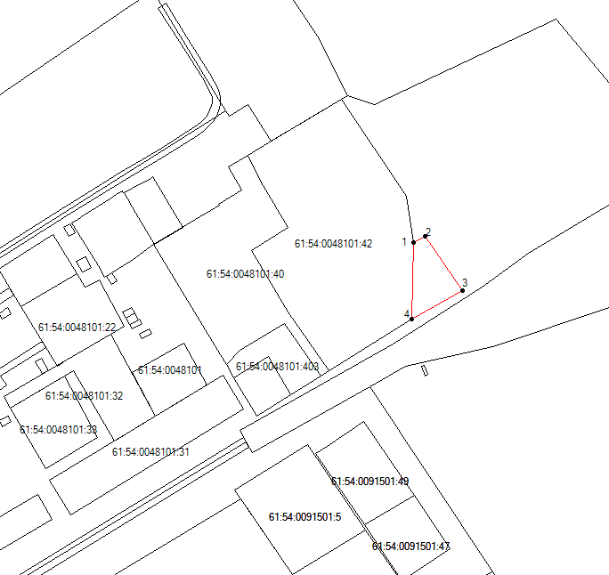Масштаб 1:2000
Условные обозначения
____ | образованная часть границы
●1 | обозначение характерной точки границы

